Использование катализа комплексами переходных металлов в реакциях присоединения азометинилидов к производным гидантоинов и тиогидантоинов
Поляков В.С.¹, Барашкин А.А.¹
Студент 5 курса специалитета
¹Московский государственный университет имени М.В. Ломоносова, химический факультет, Москва, Россия
E-mail: vvladislavpolyakov@gmail.com
Реакции 1,3-диполярного циклоприсоединения используются для получения различных классов органических соединений, в том числе, спироиндолинонов, проявляющих биологическую активность и использующихся для терапии различных заболеваний [1].
В нашей научной группе ранее [2] был разработан метод получения диспироиндолинонов, проявляющих противораковую активность, по реакции 1,3-диполярного присоединения азометинилида, генерируемого in situ из изатина и саркозина, к 5-арилидензамещённым гидантоинам и тиогидантоинам. Было показано, что лишь один из стереоизомеров полученного соединения проявляет противораковую активность, поэтому в настоящий момент нами ведётся разработка метода получения энантиомерно частых диспироиндолинонов.
В данной работе исследована возможность проведения вышеуказанной реакции в присутствии комплексов переходных металлов, таких как Co(II), Ni(II), Cu(I) и Cu(II), с различными хиральными лигандами (Box, PyBox и производные салена), и влияние природы металла и лиганда на стереохимический результат циклоприсоединения.
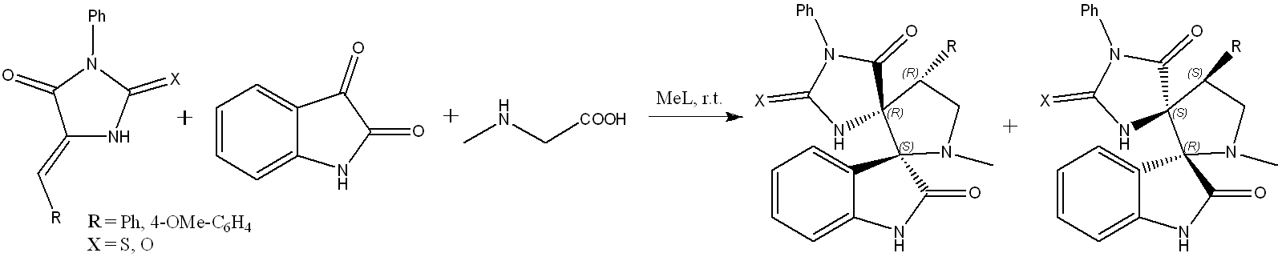
Литература
- Pitchaimani Prasanna et al. A regio- and stereoselective 1,3-dipolar cycloaddition for the synthesis of novel spiro-pyrrolothiazolyloxindoles and their antitubercular evaluation // Eur. J. Med. Chem., 2010, V. 45, 12, pp. 5653-5661.
- Yan A. Ivanenkov et al. Design, synthesis and biological evaluation of novel potent MDM2/p53 small-molecule inhibitors // Bioorg. Med. Chem. Lett., 2015, V. 25, 2, pp. 404-409.
Работа выполнена при финансовой поддержке РФФИ (грант № 19-33-90237).

